Szent Márton kupa

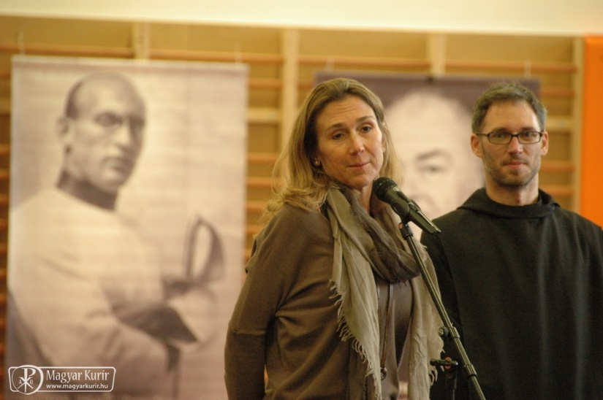Le a kalappal! Pannonhalmán megmutatták, hogyan kell versenyt rendezni. Nyolc földelt páston, három fegyvernemben, két korcsoportban-és mégis gördülékenyen, hosszú várakozások és kínos szervezési hibák nélkül. Sőt, ha egy időzónával nyugatabbról nézzük, az időtervet is sikerült pontosan tartani (hát igen, a tervezett 9.50-es kezdés inkább 10.50-kor sikerült, de aki volt már valaha versenyen, talán egyetért velem abban, hogy ez teljesen szokványos).

A kevésbé fontos, de annál látványosabb részletekre is nagyobb figyelmet fordítottak a megszokottnál: a terem falait például olimpiai bajnok vívóink – Fuchs Jenőtől Szilágyi Áronig és Rejtő Ildikótól Nagy Tímeáig – képei díszítették. Utóbbi – 2000 és 2004 olimpiai bajnoka – személyesen is megtisztelte az eseményt, ami már önmagában növelte a verseny rangját.

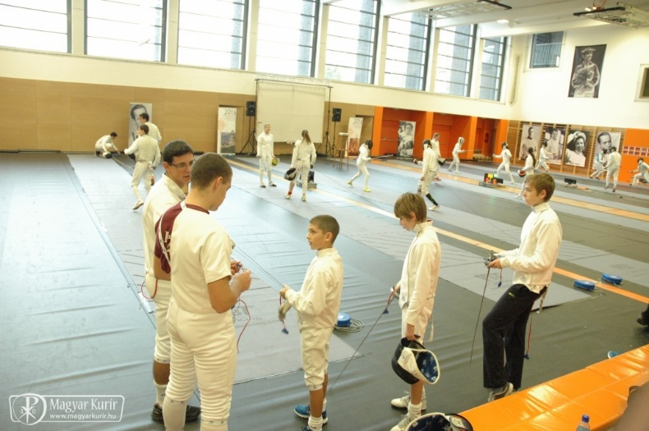A szervezés egyik érdekessége volt, hogy nem alakítottak ki külön fiú és lány kategóriát, hanem csak az értékelésben különítették el őket. Ez abból a szempontból nem volt szerencsés, hogy sorrendet sokszor csak közvetett eredményekből lehetett kiszámítani, például a kis párbajtőr kategóriában, ahol a 16-os táblán mindössze 5 fiú szerepelt, így se Bánk, se Regő, se Zsombi nem került össze fiú ellenféllel, azaz gyakorlatilag tusarányok alapján került ki a győztes. Annyiból viszont előnyös volt ez az elgondolás, hogy így feleannyi kategóriába osztották a mezőnyt, ezáltal egyrészt több ellenféllel kerültünk össze, másrészt átláthatóbb és pörgősebb volt a verseny lefolyása, nem voltak hosszú holtidők számolgatás, pást- vagy bíróhiány miatt. Annyira nem, hogy a 16 fős kategóriákon belül kétszer is sorsoltak nyolcas csoportokat, azaz két csoportkör után kerültünk táblára.

Sokat nem láttam a fiúk asszóiból, mindenesetre az hamar kiderült, hogy nem kaptak könnyű ellenfeleket a nyolc közé jutásért sem /pl. Regő a későbbi győztes Katona Emesével vívott/. Talán egy kicsit szerencsésebb sorsolással nagyobb összeszedettséggel több esélyük lehetett volna, de így is a végsőkig kitartva és egymást buzdítva küzdöttek a papírforma szerinti lehetetlen ellen… és Bánknak sikerült! Dinamikus, de nem meggondolatlan vívással, végig vezetve győzte le ellenfelét és jutott a legjobb nyolc közé. Sajnos az elődöntőről lemaradtam, mivel addigra már a mi táblánk is elkezdődött, mindenesetre az tény, hogy a kis párbajtőrözők közül mindössze két fiúnak sikerült továbbjutnia, akik közül 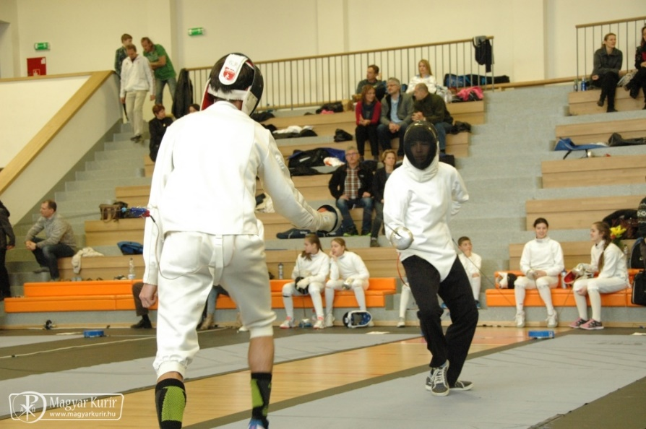– valószínűleg kevesebb adott tussal a vesztes negyeddöntőben – Bánk került ki másodikként, amihez csak gratulálni tudok, főleg, hogy ez volt az első versenye!

Röviden magamról is. A 16-os táblára másodikként – azaz kiemeltként – kerültem fel, amiben külön szerencse, hogy így a lehető legtávolabbi ágra kerültem az elsőtől, Medárdtól. Innentől kezdve balkezes-napot tartottam: a negyeddöntőben egy eddig soha nem látott, magas fiút (nálam is magasabb!) sikerült legyőznöm. A verseny egyetlen értékelhető asszója az elődöntő volt, ahol egy végletekig kiélezett és kimerítő, a harmadik harmadba is átnyúló csatában győztem le a Pannonhalmiak egyetlen induló párbajtőrözőjét, a szintén balkezes Jánosa Benedeket 15-13-ra. Aztán jött a fekete leves… persze, sok kifogást lehetne találni, de valódi mentséget nem arra, *ahogyan* a döntőben Medárd legyőzött, 15-5-re.

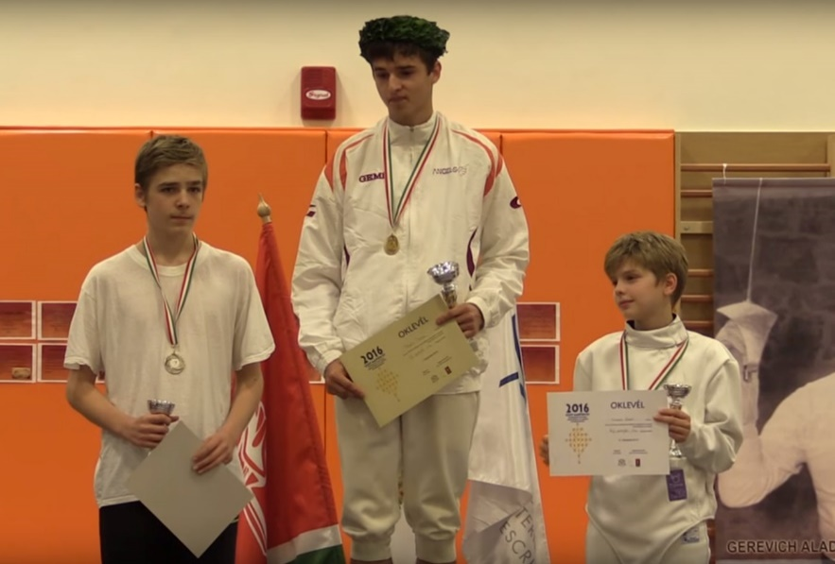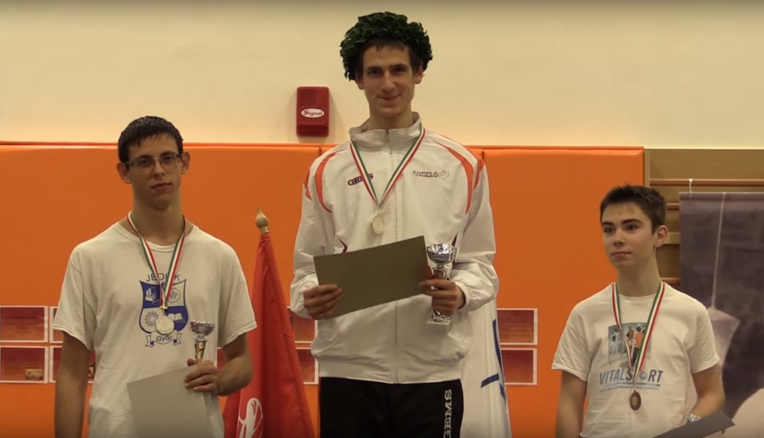Összességében szerintem elégedettek lehetünk, mind az elért eredményekkel (a csapat kis létszáma ellenére), mind a kiváló szervezéssel: végre egy olyan esemény, ami nem a szervezői hibákról, hanem a vívókról szólt! Bánknak, Regőnek és Zsombinak pedig köszönöm azt a fegyelmezettséget és komolyságot, amivel ezt a versenyt kezelték.

*(Képek:http://www.magyarkurir.hu/hirek/szent-marton-vivokupat-rendeztek-pannonhalman#lightbox['g65785']/0/)*